Resolución del Pleno del Instituto de Transparencia, Acceso a la Información Pública y Protección de Datos Personales del Estado de México y Municipios, con domicilio en Metepec, Estado de México, de fecha veintiocho de octubre de dos mil veinte.

VISTO el expediente formado con motivo del recurso de revisión 03647/INFOEM/IP/RR/2020, promovido por el C. XXXXXX XXXXXXXXX XXXXXX en lo sucesivo EL RECURRENTE, en contra de la falta respuesta emitida por el Ayuntamiento de Texcoco, en lo subsecuente EL SUJETO OBLIGADO, se procede a dictar la presente resolución con base en lo siguiente:

RESULTANDO
I. En fecha tres de agosto de dos mil veinte, EL RECURRENTE presentó a través del Sistema de Acceso a la Información Mexiquense, en lo subsecuente EL SAIMEX, ante EL SUJETO OBLIGADO, la solicitud de acceso a información pública, a la que se le asignó el número 00366/TEXCOCO/IP/2020, mediante la cual requirió:

“SALUDOS. MI SOLICITUD AL AYUNTAMIENTO DE TEXCOCO ES SOBRE LOS INGRESOS Y EL PRESUPUESTO DE EGRESOS, DONDE QUISIERA VER CUANTO SE GASTO EN EL PROGRAMA DE BECAS PARA LAS PERSONAS QUE ESTAN ESTUDIANDO EN EL NIVEL SUPERIOR, PARA ESPECIFICAR EL PROGRAMA SE LLAMA "JOVENES UNIVERSITARIOS TEXCOCO", DONDE QUISIERA VER DESDE LOS AÑOS ANTERIORES CUANDO INICIO LA BECA HASTA LA FECHA ACTUAL. LOS GASTOS DEL PROGRAMA. ADEMAS QUISIERA SABER A CUANTAS PERSONAS SE LES DA LA BECA Y A CUANTOS SE LES HA DADO DESDE EL INICIO DEL PROGRAMA.” (Sic)

Modalidad de entrega: vía SAIMEX.

II. En cumplimiento al artículo 162 de la Ley de Transparencia y Acceso a la Información Pública del Estado de México y Municipios, el veintiocho de enero de dos mil veinte, el Titular de la Unidad de Transparencia del SUJETO OBLIGADO, mediante el folio número 00366/TEXOCO/IP/2020/TSP/0001, turnó el requerimiento de información, a fin de colmar la solicitud de acceso a la información; tal y como, se aprecia en la imagen siguiente:

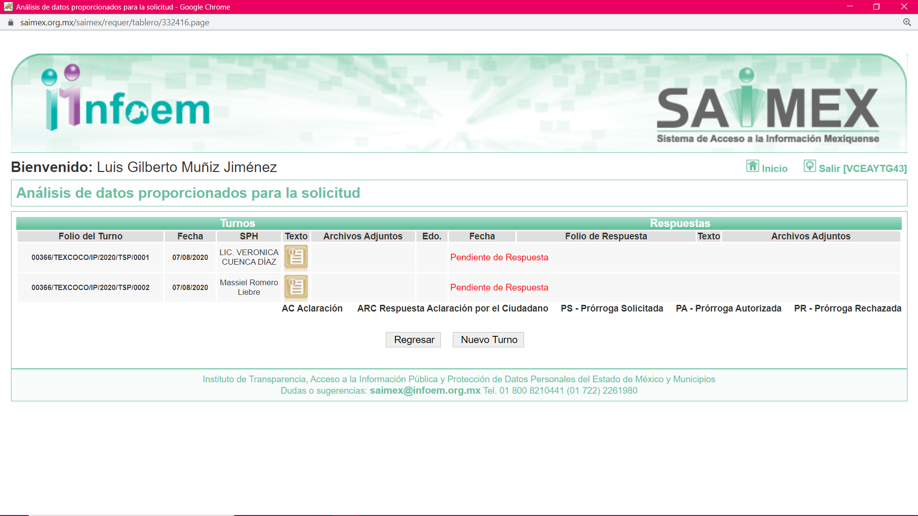
III. De las constancias que obran en el expediente electrónico del SAIMEX, se advierte que EL SUJETO OBLIGADO fue omiso en presentar respuesta a la solicitud de información formulada por el particular.

IV. Inconforme con falta de respuesta del SUJETO OBLIGADO, el siete de septiembre de dos mil veinte, EL RECURRENTE interpuso el recurso de revisión objeto del presente estudio, el cual fue registrado en EL SAIMEX y se le asignó el número de expediente 03647/INFOEM/IP/RR/2020, en el que señaló como acto impugnado lo siguiente:

“quiero que mi solicitud sea respondida lo más pronto posible puesto que ya venció el plazo que tenían las autoridades correspondientes para responder” (Sic)

Asimismo, como razones o motivos de inconformidad:

“mi solicitud de acceso a la información no fue respondida y ya acabo el plazo para que las autoridades correspondientes respondieran.” (Sic)

V. El recurso de que se trata se envió electrónicamente al Instituto de Transparencia, Acceso a la Información Pública y Protección de Datos Personales del Estado de México y Municipios en fecha cinco de septiembre de dos mil veinte y con fundamento en el artículo 185, fracción I de la Ley de Transparencia y Acceso a la Información Pública del Estado de México y Municipios, se turnó, a través del SAIMEX, a la Comisionada Eva Abaid Yapur, a efecto de que decretara su admisión o desechamiento.

VI. En fecha once de septiembre de dos mil veinte, atento a lo dispuesto en el artículo 185, fracciones I, II y IV de la Ley de Transparencia y Acceso a la Información Pública del Estado de México y Municipios, se acordó la admisión a trámite del referido recurso de revisión, así como la integración del expediente respectivo, mismo que se puso a disposición de las partes, para que, de considerarlo conveniente, en el plazo máximo de siete días hábiles, EL RECURRENTE realizara manifestaciones y alegatos, así como ofreciera las pruebas que a su derecho conviniera y, en el caso del SUJETO OBLIGADO exhibiera el Informe Justificado.

VII. De las constancias que obran en el SAIMEX, se advierte que EL SUJETO OBLIGADO en fecha nueve de septiembre de dos mil veinte remitió su Informe Justificado, mediante el archivo MANIFESTACIONES SOL 366 2020 RR 3647.pdf mismos que fueron puestos a la vista del particular en virtud que se actualizó el supuesto de la fracción III del artículo 185 de la Ley de Transparencia y Acceso a la Información Pública del Estado de México y Municipios como se muestra en la siguiente imagen:


Por su parte EL RECURRENTE rindió sus manifestaciones mediante los archivos electrónicos 20201002_204301.jpg y 20201002_204301.jpg de los cuales se advierte una captura de pantalla con el acuse de la solicitud de acceso a información pública; tal y como se aprecia enseguida:

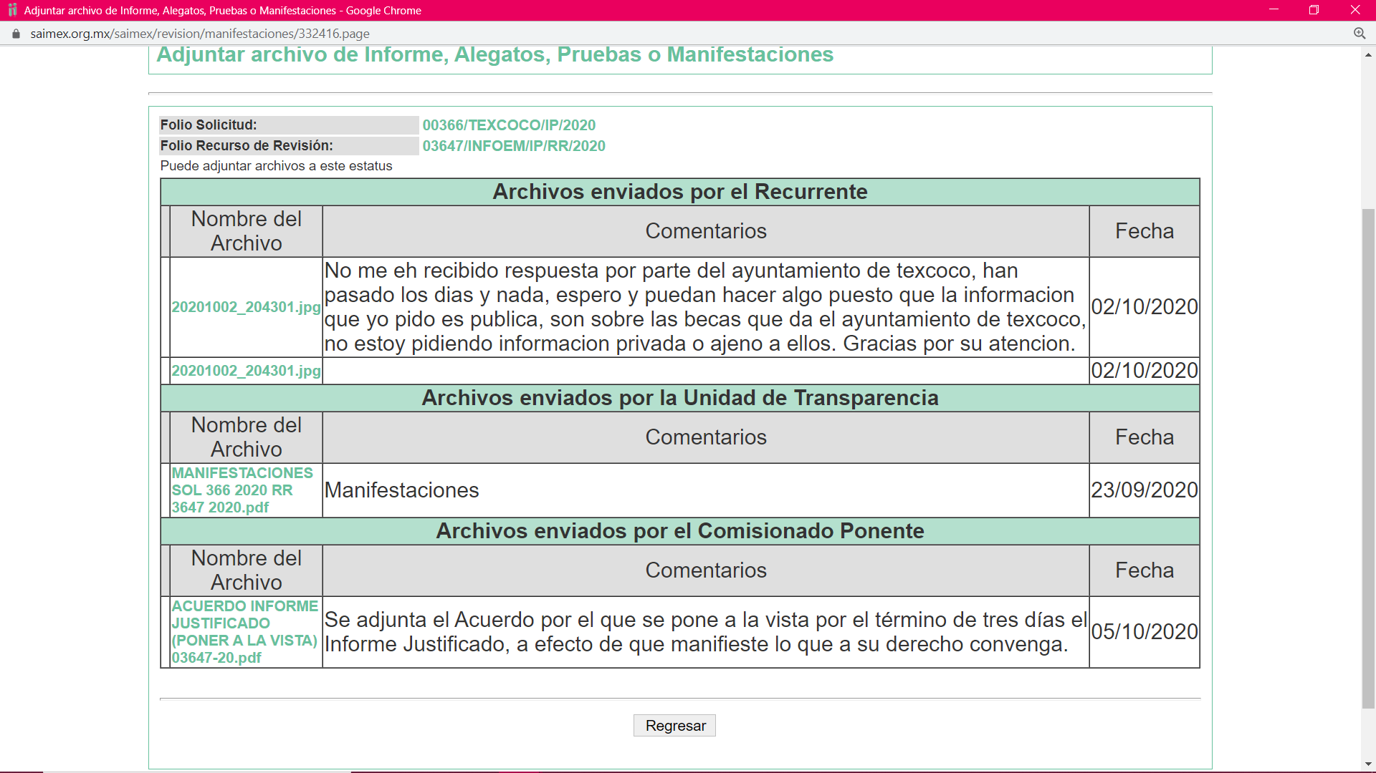

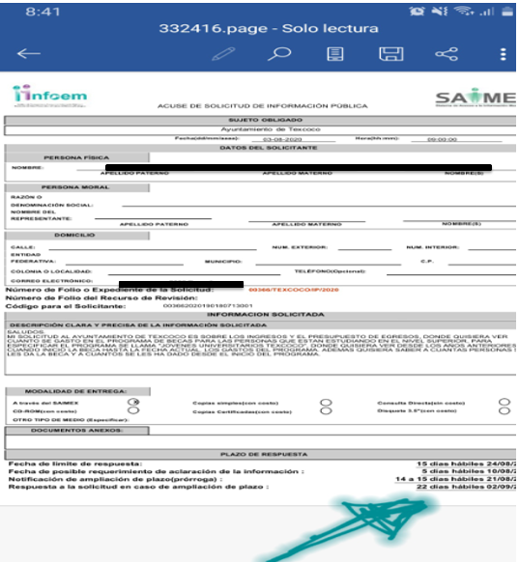
VIII. Transcurrido el plazo señalado en el párrafo anterior y, una vez analizado el estado procesal que guardaba el expediente, en fecha trece de octubre de dos mil veinte, la Comisionada Ponente acordó el cierre de instrucción, así como la remisión del mismo a efecto de ser resuelto, de conformidad con lo establecido en el artículo 185, fracciones VI y VIII de la Ley de Transparencia y Acceso a la Información Pública del Estado de México y Municipios.

CONSIDERANDO
PRIMERO. Competencia. Este Instituto de Transparencia, Acceso a la Información Pública y Protección de Datos Personales del Estado de México y Municipios, es competente para conocer y resolver el presente recurso, conforme a lo dispuesto en el artículo 6, Apartado A, de la Constitución Política de los Estados Unidos Mexicanos; el artículo 5, párrafos vigésimo segundo, vigésimo tercero y vigésimo cuarto, fracciones IV y V, de la Constitución Política del Estado Libre y Soberano de México; los artículos 2, fracción II, 13, 29, 36, fracciones I y II, 176, 178, 179, 181, párrafo tercero y 185, de la Ley de Transparencia y Acceso a la Información Pública del Estado de México y Municipios, y los artículos 9, fracciones I y XXIV y 11, del Reglamento Interior del Instituto de Transparencia, Acceso a la Información Pública y Protección de Datos Personales del Estado de México y Municipios.

SEGUNDO. Interés. El recurso de revisión fue interpuesto por parte legítima en atención a que fue presentado por EL RECURRENTE, quien es la misma persona que formuló la solicitud de información pública al SUJETO OBLIGADO.

TERCERO. Oportunidad. Es de precisar que la Ley de Transparencia y Acceso a la Información Pública del Estado de México y Municipios, describe el mecanismo de procedencia de los recursos de revisión, como se puede apreciar en el siguiente artículo:
“Artículo 163. La Unidad de Transparencia deberá notificar la respuesta a la solicitud al interesado en el menor tiempo posible, que no podrá exceder de quince días hábiles, contados a partir del día siguiente a la presentación de aquélla.
Excepcionalmente, el plazo referido en el párrafo anterior podrá ampliarse hasta por siete días hábiles más, siempre y cuando existan razones fundadas y motivadas, las cuales deberán ser aprobadas por el Comité de Transparencia, mediante la emisión de una resolución que deberá notificarse al solicitante, antes de su vencimiento. No podrán invocarse como causales de ampliación del plazo motivos que supongan negligencia o descuido del sujeto obligado en el desahogo de la solicitud.” (Sic)
De la interpretación al precepto legal inserto, se obtiene que el plazo que les asiste a los Sujetos Obligados para entregar la respuesta a una solicitud de información pública es de quince días hábiles posteriores a la presentación de ésta; sin embargo, en aquellos casos en que transcurre el referido plazo de quince días hábiles, sin que los Sujetos Obligados entreguen la respuesta a la solicitud de información, ésta se considera negada; por lo que, al solicitante le asiste el derecho para poder presentar el recurso de revisión correspondiente.
Derivado de lo anterior, se constituye la figura jurídica de la NEGATIVA FICTA, cuya esencia consiste en atribuir un efecto negativo al silencio de la autoridad administrativa frente a las instancias y solicitudes que hagan los particulares.
Por su parte, el artículo 178 de la Ley de Transparencia y Acceso a la Información Pública del Estado de México y Municipios, establece:
“Artículo 178. El solicitante podrá interponer, por sí mismo o a través de su representante, de manera directa o por medios electrónicos, recurso de revisión ante el Instituto o ante la Unidad de Transparencia que haya conocido de la solicitud dentro de los quince días hábiles, siguientes a la fecha de la notificación de la respuesta.
A falta de respuesta del sujeto obligado, dentro de los plazos establecidos en esta Ley, a una solicitud de acceso a la información pública, el recurso podrá ser interpuesto en cualquier momento, acompañado con el documento que pruebe la fecha en que presentó la solicitud.
En el caso de que se interponga ante la Unidad de Transparencia, ésta deberá remitir el recurso de revisión al Instituto a más tardar al día siguiente de haberlo recibido.” (Sic)
De lo anterior, se advierte que los recursos de revisión se ha de interponer dentro del plazo de quince días hábiles contados a partir del día siguiente al en que la particular tiene conocimiento de la resolución respectiva, de ahí que para que, el plazo de referencia empiece a computarse necesariamente tiene que existir una respuesta expresa por parte del SUJETO OBLIGADO; sin embargo, tratándose de negativa ficta no existe resolución que se haga del conocimiento del particular a partir de la cual pueda computarse dicho plazo, por tal motivo es pertinente establecer que no existe plazo para la interposición del recurso de revisión.
Ello, encuentra sustento en el Criterio de Interpretación en el orden administrativo número 001-15, emitido por el Pleno del Instituto de Transparencia y Acceso a la Información Pública del Estado de México y Municipios, en la Sexta Sesión Ordinaria, celebrada el diecisiete de febrero del dos mil quince, relativo a la interposición del recurso de revisión en cualquier tiempo cuando exista negativa ficta, que es del tenor literal siguiente:
“Criterio 0001-15
NEGATIVA FICTA. PLAZO PARA INTERPONER EL RECURSO DE REVISIÓN TRATÁNDOSE DE. El artículo 48, párrafo tercero de la Ley de Transparencia y Acceso a la Información Pública del Estado de México y Municipios establece que, cuando no se entregue la respuesta a la solicitud dentro del plazo de 15 días establecidos en el artículo 46 de la Ley de la materia, se entenderá por negada la solicitud y podrá interponerse el recurso correspondiente. Por su parte, el artículo 72 del mismo ordenamiento legal establece el plazo de 15 días para interponer el recurso de revisión a partir del día siguiente al que tuvo conocimiento de la respuesta recaída a su solicitud, sin que se establezca excepción alguna tratándose de una falta de respuesta del sujeto obligado. Así, entonces, resulta evidente que, al no emitirse respuesta dentro del plazo establecido, se genera la ficción legal de una respuesta en sentido negativo; en el entendido de que el plazo para impugnar esa negativa podrá ser en cualquier tiempo y hasta en tanto no se dicte resolución expresa; es decir, mientras no haya respuesta por parte del Sujeto Obligado, momento a partir del cual deberá computarse el plazo previsto en el artículo 72 de la citada Ley.” (Sic)

CUARTO. Procedibilidad. Del análisis efectuado se advierte que resulta procedente la interposición del recurso y se concluye la acreditación plena de todos y cada uno de los elementos formales exigidos por el artículo 130 de la Ley de Protección de Datos Personales en Posesión de Sujetos Obligados del Estado de México y Municipios, en atención a que fue presentado mediante el formato visible en EL SAIMEX.

QUINTO. Estudio y resolución del asunto. Del análisis efectuado, se advierte que el presente recurso de revisión es procedente, toda vez que se actualiza la hipótesis prevista en las fracciones V y VII del artículo 179, de la ley de la materia, las cuales a la letra dicen:

“Artículo 179. El recurso de revisión es un medio de protección que la Ley otorga a los particulares, para hacer valer su derecho de acceso a la información pública, y procederá en contra de las siguientes causas:
…
V. La entrega de información incompleta;
…
VII. La falta de respuesta a una solicitud de acceso a la información
…”
(Énfasis añadido)

Por lo que, resulta conveniente analizar si ésta cumple con los requisitos y procedimientos del derecho de acceso a la información pública, por lo que en primer término debemos recordar que LA RECURRENTE solicitó al SUJETO OBLIGADO lo que a continuación de desagrega:
Sobre el programa “Jóvenes Universitarios Texcoc”o, solicito

a) desde los años anteriores cuando inicio la beca hasta la fecha actual los gastos del programa.
b) cuantas personas se les da la beca, y,
c) a cuantos se les ha dado desde el inicio del programa.

Al respecto, EL SUJETO OBLIGADO fue omiso en remitir respuesta a la solicitud de acceso a información ejercido por el particular

Inconforme con la falta de repuesta EL RECURRENTE interpuso el recurso de revisión que nos ocupa, en el que refirió como como acto impugnado lo siguiente:

“quiero que mi solicitud sea respondida lo más pronto posible puesto que ya venció el plazo que tenían las autoridades correspondientes para responder.” (Sic)

Asimismo, como razones o motivos de inconformidad:

“mi solicitud de acceso a la información no fue respondida y ya acabo el plazo para que las autoridades correspondientes respondieran.” (Sic)

Así, es necesario precisar que EL SUJETO OBLIGADO al momento de rendir el Informe Justificado mediante el archivo electrónico MANIFESTACIONES SOL 366 2020 RR 3647 2020.pdf medularmente informó lo siguiente:

a) El programa inició en el año 2016;
b) la convocatoria se emite 2 veces por año;
c) cada año se benefician a 6000 alumnos de nivel superior; y,
d) gastos 2016: 8´571,750; 2017: 10´179,350; 2018: 9´961,550; y, 2019: 8´412,000.

Atento a lo anterior, EL RECURRENTE realizó manifestaciones en las que medularmente se adoleció por la falta de respuesta por parte del SUJETO OBLIGADO.

Bajo ese contexto, esta Autoridad analizó la totalidad de constancias que integran el expediente electrónico del SAIMEX y advirtió que las razones o motivos de inconformidad hechos valer por EL RECURRENTE devienen fundados, en atención a las siguientes consideraciones de hecho y de derecho.

En efecto, el hecho de que EL SUJETO OBLIGADO haya asumido contar con la información pública señalada el párrafo anterior, acepta que la genera, posee y administra, en ejercicio de sus funciones de derecho público, motivo por el cual se actualiza el supuesto jurídico, previsto en el artículo 12 de la Ley de Transparencia y Acceso a la Información Pública del Estado de México y Municipios.

“Artículo 12. Quienes generen, recopilen, administren, manejen, procesen, archiven o conserven información pública serán responsables de la misma en los términos de las disposiciones jurídicas aplicables.
Los sujetos obligados sólo proporcionarán la información pública que se les requiera y que obre en sus archivos y en el estado en que ésta se encuentre. La obligación de proporcionar información no comprende el procesamiento de la misma, ni el presentarla conforme al interés del solicitante; no estarán obligados a generarla, resumirla, efectuar cálculos o practicar investigaciones.”
Así, el estudio de la naturaleza jurídica de la información pública solicitada, tiene por objeto determinar si ésta la genera, posee o administra EL SUJETO OBLIGADO; sin embargo, en aquellos casos en que éste la asume, a nada práctico nos conduciría su estudio, ya que se insiste, dicha información, fue admitida por el mismo; por lo que, la genera, posee y administra, en ejercicio de sus funciones de derecho público, motivo por el cual, se actualiza el supuesto jurídico, previsto en el artículo 12 de la Ley de la materia, anteriormente referido.

Asimismo, no se omite comentar que, al haber existido un pronunciamiento por parte del SUJETO OBLIGADO, a fin de dar respuesta a la solicitud planteada, este Instituto no está facultado para manifestarse sobre la veracidad de la información proporcionada, pues este Órgano Garante, conforme al artículo 36 de la Ley de la Materia, no se encuentra facultado para pronunciarse acerca de la autenticidad de dicho pronunciamiento.

Sirve de sustento a lo anterior, el criterio 31/10 emitido por el entonces Instituto Federal de Acceso a la Información y Protección de Datos, ahora Instituto Nacional de Transparencia, Acceso a la Información y Protección de Datos Personales (INAI), el cual refiere:

“El Instituto Federal de Acceso a la Información y Protección de Datos no cuenta con facultades para pronunciarse respecto de la veracidad de los documentos proporcionados por los sujetos obligados. El Instituto Federal de Acceso a la Información y Protección de Datos es un órgano de la Administración Pública Federal con autonomía operativa, presupuestaria y de decisión, encargado de promover y difundir el ejercicio del derecho de acceso a la información; resolver sobre la negativa de las solicitudes de acceso a la información; y proteger los datos personales en poder de las dependencias y entidades. Sin embargo, no está facultado para pronunciarse sobre la veracidad de la información proporcionada por las autoridades en respuesta a las solicitudes de información que les presentan los particulares, en virtud de que en los artículos 49 y 50 de la Ley Federal de Transparencia y Acceso a la Información Pública Gubernamental no se prevé una causal que permita al Instituto Federal de Acceso a la Información y Protección de Datos conocer, vía recurso revisión, al respecto. Expedientes: 2440/07 Comisión Federal de Electricidad - Alonso Lujambio Irazábal 0113/09 Instituto de Seguridad y Servicios Sociales de los Trabajadores del Estado – Alonso Lujambio Irazábal 1624/09 Instituto Nacional para la Educación de los Adultos - María Marván Laborde 2395/09 Secretaría de Economía - María Marván Laborde 0837/10 Administración Portuaria Integral de Veracruz, S.A. de C.V. – María Marván Laborde- Criterio 31/10” (sic)

En ese contexto, este Instituto como ente garante del Derecho de Acceso a la Información analizó la información remitida en la respuesta y advirtió que no satisfizo a lo solicitado; por lo que, actualiza las fracciones V y VIII del artículo 179 de la Ley de Transparencia y Acceso a la Información Pública del Estado de México y Municipios, en atención a ello, se analizará punto por punto lo solicitado y lo remitido en informe justificado como se muestra a continuación:

No. | Información requerida | Respuesta a la solicitud | Informe justificado | Colma
1 | Desde los años anteriores cuando inicio la beca hasta la fecha actual los gastos del programa. | Fue omiso | 2016: 8´571,750; 2017: 10´179,350; 2018: 9´961,550; y, 2019: 8´412,000. | parcialmente
2 | Cuantas personas se les da la beca, y, | Fue omiso | 6, 000 por año. | parcialmente
3 | Cuantos se les ha dado desde el inicio del programa | Fue omiso | No se pronuncia | no

En virtud de lo anterior, se observa que EL SUJETO OBLIGADO no se pronunció respecto al año 2020; asimismo, respecto al total de población beneficiada del inicio del programa a la fecha de la solicitud de acceso a información pública ejercida por el particular respecto del programa “Jóvenes Universitarios Texcoco”.

Aunado a lo anterior, esta Ponencia Resolutoria advierte de la publicación de los resultados del programa para el año 2018 en la página de internet https://texcocoedomex.gob.mx/documentos/RESULTADOS%20DEL%20PAE%202018.pdf como se aprecia en la siguiente imagen:



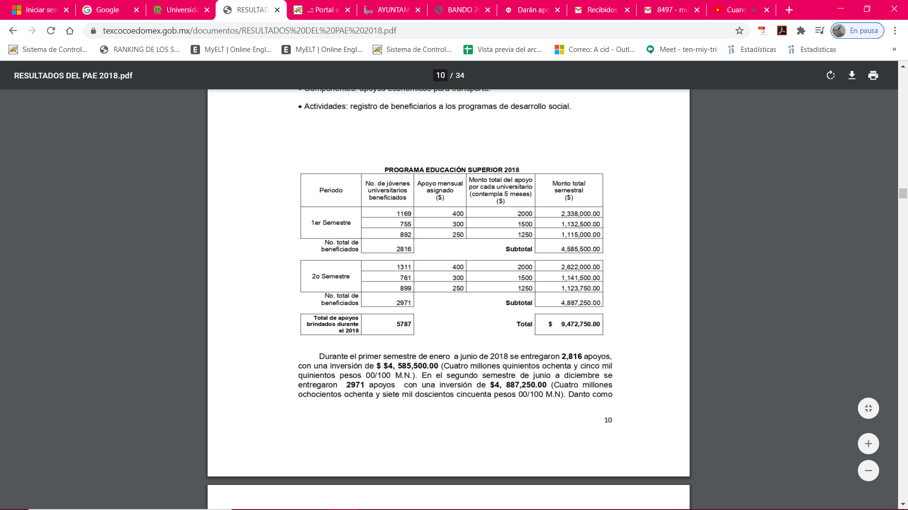

Al respecto de esta determinación, esta Ponencia Resolutora considera precisar que, si bien la publicación a que se hace referencia se encuentra disponible en los buscadores de Internet, carecen de valor probatorio pleno, al no reunir las características de los documentos públicos; sin embargo, si pueden ser considerados como indicios relevantes, que permiten concluir que si bien el nombre del programa es diferente es con el que inicia la operación de dicho programa durante la administración 2013-2015.

De lo anterior, de lo publicado en la página electrónica oficial del SUJETO OBLIGADO, sirve de sustento a lo anterior, la Tesis Aislada aplicable por analogía en nuestra materia, con número de registro 168124 de la Novena Época del Segundo Tribunal Colegiado del Vigésimo Circuito, publicadas en la página 2470 del Tomo XXIX de enero de 2009 del Semanario Judicial de la Federación y su Gaceta, que es del tenor literal siguiente:

“Los datos que aparecen en las páginas electrónicas oficiales que los órganos de gobierno utilizan para poner a disposición del público, entre otros servicios, la descripción de sus plazas, el directorio de sus empleados o el estado que guardan sus expedientes, constituyen un hecho notorio que puede invocarse por los tribunales, en términos del artículo 88 del Código Federal de Procedimientos Civiles, de aplicación supletoria a la Ley de Amparo; porque la información generada o comunicada por esa vía forma parte del sistema mundial de diseminación y obtención de datos denominada "internet", del cual puede obtenerse, por ejemplo, el nombre de un servidor público, el organigrama de una institución, así como el sentido de sus resoluciones; de ahí que sea válido que los órganos jurisdiccionales invoquen de oficio lo publicado en ese medio para resolver un asunto en particular.

SEGUNDO TRIBUNAL COLEGIADO DEL VIGÉSIMO CIRCUITO.

Amparo directo 816/2006. 13 de junio de 2007. Unanimidad de votos. Ponente: Carlos Arteaga Álvarez. Secretario: Jorge Alberto Camacho Pérez.

Amparo directo 77/2008. 10 de octubre de 2008. Unanimidad de votos. Ponente: Carlos Arteaga Álvarez. Secretario: José Martín Lázaro Vázquez.

Amparo directo 74/2008. 10 de octubre de 2008. Unanimidad de votos. Ponente: Carlos Arteaga Álvarez. Secretario: Jorge Alberto Camacho Pérez.

Amparo directo 355/2008. 16 de octubre de 2008. Unanimidad de votos. Ponente: Antonio Artemio Maldonado Cruz, secretario de tribunal autorizado por la Comisión de Carrera Judicial del Consejo de la Judicatura Federal para desempeñar las funciones de Magistrado. Secretario: Rolando Meza Camacho.

Amparo directo 968/2007. 23 de octubre de 2008. Unanimidad de votos. Ponente: Marta Olivia Tello Acuña. Secretaria: Elvia Aguilar Moreno.

Nota:

Esta tesis fue objeto de la denuncia relativa a la contradicción de tesis 91/2014, desechada por notoriamente improcedente, mediante acuerdo de 23 de marzo de 2014.

Por ejecutoria del 19 de junio de 2013, la Segunda Sala declaró inexistente la contradicción de tesis 132/2013 derivada de la denuncia de la que fue objeto el criterio contenido en esta tesis, al estimarse que no son discrepantes los criterios materia de la denuncia respectiva.”
(Énfasis añadido)

Ahora bien, cabe aclararse que no se dudad de la veracidad de la información pero de lo remitido en informe justificado se advierte que del monto erogado para el año 2018 y total de personas beneficiarias no corresponde con el publicado en la página oficial del SUJETO OBLIGADO.

Ahora bien, es de resaltar que EL RECURRENTE solicitó la información contemplada en la fracción XIV incisos c, f y g, del artículo 92 de la Ley de la materia, el cual contempla las obligaciones de transparencia común que los Sujetos Obligados deberán poner a disposición del público de manera permanente y actualizada de forma sencilla, precisa y entendible, en los respectivos medios electrónicos, de acuerdo con sus facultades, atribuciones, funciones u objeto social, según corresponda, la información.

Ahora, como fue señalado, la información requerida es una obligación de transparencia en términos de la Ley de la materia, sirve de sustento y base el artículo 92 de la Ley de Transparencia y Acceso a la Información Pública del Estado de México y Municipios en su fracción XIV incisos c, f y g, que a la letra dice:

“Artículo 92. Los sujetos obligados deberán poner a disposición del público de manera permanente y actualizada de forma sencilla, precisa y entendible, en los respectivos medios electrónicos, de acuerdo con sus facultades, atribuciones, funciones u objeto social, según corresponda, la información, por lo menos, de los temas, documentos y políticas que a continuación se señalan:

(…)
XIV. . La información de los programas de subsidios, estímulos y apoyos, en el que se deberá informar respecto de los programas de transferencia, de servicios, de infraestructura social y de subsidio, en los que se deberá contener lo siguiente:
…
c) Periodo de vigencia;
…
f) Población beneficiada estimada;
g) Monto aprobado, modificado y ejercido, así como los calendarios de su programación presupuestal;
…”

Del precepto anterior, se aduce que, EL SUJETO OBLIGADO tiene el deber de poner a disposición del público en su portal de transparencia electrónico, en este apartado los Sujetos Obligados publicarán información con base en sus programas otorgados vigentes, aprobada y registrada por el órgano competente, por lo que se considera procedente su entrega.

Siendo importante remitirnos a los Lineamientos Técnicos Generales para la publicación, homologación y estandarización de la información de las obligaciones establecidas en el Título Quinto y en la Fracción IV del artículo 31 de la Ley General de Transparencia y Acceso a la Información Pública, que deben de difundir los sujetos obligados en los portales de internet y en la Plataforma Nacional de Transparencia.

XV. La información de los programas de subsidios, estímulos y apoyos, en el que se deberá informar respecto de los programas de transferencia, de servicios, de infraestructura social y de subsidio, en los que se deberá contener lo siguiente:

a) Área;
b) Denominación del programa;
c) Período de vigencia;
d) Diseño, objetivos y alcances;
e) Metas físicas;
f) Población beneficiada estimada;

g) Monto aprobado, modificado y ejercido, programación presupuestal, así como los calendarios de su programación presupuestal;
h) Requisitos y procedimientos de acceso;
i) Procedimiento de queja o inconformidad ciudadana;
j) Mecanismos de exigibilidad;
k) Mecanismos de evaluación, informes de evaluación y seguimiento de recomendaciones;
l) Indicadores con nombre, definición, método de cálculo, unidad de medida, dimensión, frecuencia de medición, nombre de las bases de datos utilizadas para su cálculo;
m) Formas de participación social;
n) Articulación con otros programas sociales;
o) Vínculo a las reglas de operación o documento equivalente;
p) Informes periódicos sobre la ejecución y los resultados de las evaluaciones realizadas; y
q) Padrón de beneficiarios mismo que deberá contener los siguientes datos: nombre de la persona física o denominación social de las personas morales beneficiarias, el monto, recurso, beneficio o apoyo otorgado para cada una de ellas, unidad territorial, en su caso edad y sexo.
Para dar cumplimiento a esta fracción, el sujeto obligado deberá organizar y publicar la información relativa a todos los programas que desarrolla o regula y que impliquen subsidios, estímulos y apoyos en efectivo o en especie. Se trata de los programas que de acuerdo con la correspondiente normatividad, los sujetos obligados dirijan a la población para incidir en su bienestar y hacer efectivos sus derechos.
Se deberá incluir toda aquella información sobre los programas sociales âtanto de los sujetos a Reglas de Operación establecidas en el Decreto de Presupuesto de Egresos como otros programas, acciones y proyectos desarrollados por el sujeto obligado y que impliquen la erogación y/o uso de recursos y bienes públicosâ vigentes, los del ejercicio en curso y dos anteriores.
La información requerida por esta fracción se organizará en ocho rubros temáticos: tipo, identificación, presupuesto, requisitos de acceso, evaluación, indicadores, ejecución y padrón de beneficiarios.
Respecto al tipo o naturaleza del programa social se deberá especificar si corresponde a alguno de los siguientes:
a. Programas de transferencia: implican la entrega directa a una persona física o moral ya sea de recursos monetarios o bienes materiales.
b. Programas de servicios: ofrecen un conjunto de actividades con el fin de atender necesidades específicas de determinada comunidad: servicios de educación, de salud, de vivienda, etcétera.
c. Programas de infraestructura social: se implementan para la construcción, remodelación o mantenimiento de infraestructura pública.
d. Programas de subsidio: otorgan recursos directos para reducir el cobro a las y los usuarios o consumidores de un bien o servicio y así fomentar el desarrollo de actividades sociales o económicas prioritarias de interés general.
Es preciso organizar la información de tal forma que se puedan consultar primero los datos de los programas que se encuentran vigentes en el ejercicio en curso y, en segunda instancia, los desarrollados en por lo menos dos ejercicios anteriores.
Cuando se trate de programas sujetos a Reglas de Operación se deberán incluir también las modificaciones que, en su caso, se hayan realizado a éstas. En ese sentido, esta información deberá guardar correspondencia con lo publicado en la fracción I (marco normativo) del artículo 70 de la Ley General.
Cuando los programas generen padrones de beneficiarios, éstos deberán ser publicados con información vigente, ya sea anual o en su caso actualizados con las altas y bajas registradas trimestralmente, cuidando la protección de datos personales sensibles. En caso de que no exista padrón por tratarse de un programa de
nueva creación, se deberá especificar mediante una leyenda fundamentada, motivada y actualizada al periodo que corresponda. Si el programa implementado es abierto a las personas y no existe un mecanismo o base de datos respecto de los padrones de beneficiarios, los sujetos obligados deberán publicar información general estadística sobre los beneficios del programa.
En aquellos casos en los que los programas presentados por los sujetos obligados tengan más de una modalidad de ejecución o ésta sea muy compleja, se deberá publicar la información por separado respecto del mismo programa.
La información de esta fracción se deberá actualizar trimestralmente; en su caso, especificar las razones por las cuales algún rubro no pueda ser actualizado mediante una leyenda fundamentada, motivada y actualizada al periodo que corresponda.
La información que se publique en cumplimiento de esta fracción deberá guardar relación, en su caso, con la fracciones XXIX (informes) y XL (evaluaciones, y encuestas que hagan los sujetos obligados a programas financiados con recursos públicos) del artículo 70 de la Ley General.
_______________________________________________________________________________________
Periodo de actualización: trimestral
La información de los programas que se desarrollarán a lo largo del ejercicio deberá publicarse durante el primer mes del año.
Conservar en el sitio de Internet: información del ejercicio en curso y la correspondiente a los dos ejercicios anteriores
Aplica a: todos los sujetos obligados
_______________________________________________________________________________________
Criterios sustantivos de contenido
Criterio 1 Tipo de programa: Programas de transferencia, Programas de servicios, Programas de infraestructura social, Programas de subsidio o Mixto
En su caso, el sujeto obligado incluirá el tipo y especificará mediante una leyenda fundamentada, motivada y actualizada al periodo que corresponda, que no desarrolla alguno de estos programas en el ejercicio especificado
Los datos de identificación del programa son los siguientes:
Criterio 2 Ejercicio
Criterio 3 El programa es desarrollado por más de un área o sujeto obligado (Sí / No)
Criterio 4 Sujeto(s) obligado(s), en su caso, corresponsable(s) del programa
Criterio 5 Área(s) (de acuerdo con el catálogo que en su caso regule la actividad del sujeto obligado) o unidad(es) responsable(s) del desarrollo del programa
Criterio 6 Denominación del programa
Criterio 7 En su caso, la denominación del documento normativo en el cual se especifique la creación del programa: Ley / Lineamiento / Convenio / Otro (especificar)
Criterio 8 Hipervínculo al documento normativo en el cual se especifica la creación del programa
Criterio 9 Periodo de vigencia o ciclo correspondiente al programa llevado a cabo (fecha de inicio y fecha de término publicada con el formato día/mes/año [por ej. 31/Marzo/2016])
Criterio 10 Diseño(27)
Criterio 11 Objetivos (generales y específicos)
Criterio 12 Alcances (corto, mediano o largo plazo)
Criterio 13 Metas físicas(28)
Criterio 14 Población beneficiada estimada (número de personas)

Criterio 15 Nota metodológica de cálculo (en caso de tratarse de una estimación)
Respecto al presupuesto destinado al programa social se deberá especificar:
Criterio 16 Monto del presupuesto aprobado
Criterio 17 Monto del presupuesto modificado
Criterio 18 Monto del presupuesto ejercido
Criterio 19 Monto destinado a cubrir el déficit de operación
Criterio 20 Monto destinado a cubrir los gastos de administración asociados con el otorgamiento de subsidios de las entidades y órganos administrativos desconcentrados
Criterio 21 Hipervínculo, en su caso, al documento donde se establezcan las modificaciones a los alcances o modalidades del programa
Criterio 22 Hipervínculo al Calendario de su programación presupuestal
La información que las personas deben conocer oportunamente para ser beneficiario(a) del programa se encontrará en los requisitos de acceso, en donde se incluirán los siguientes datos:
Criterio 23 Criterios de elegibilidad previstos
Criterio 24 Requisitos y procedimientos de acceso
Criterio 25 Monto, apoyo o beneficio (en dinero o en especie) mínimo que recibirá(n) el(los) beneficiario(s)
Criterio 26 Monto, apoyo o beneficio (en dinero o en especie) máximo que recibirá(n) el(los) beneficiario(s)
Criterio 27 Procedimiento de queja o inconformidad ciudadana
Criterio 28 Mecanismos de exigibilidad(29)
Criterio 29 Mecanismos de cancelación de apoyo, en su caso
En cuanto a la(s) evaluación(es) de avances de los programas se publicará lo siguiente (en su caso se deberá incluir una leyenda fundamentada, motivada y actualizada al periodo que corresponda, señalando que el programa aún no se evalúa):
Criterio 30 Periodo que se informa
Criterio 31 Mecanismos de evaluación(30)
Criterio 32 Instancia(s) evaluadora(s)
Criterio 33 Hipervínculo a los Resultados de los informes de evaluación
Criterio 34 Seguimiento que ha dado el sujeto obligado a las recomendaciones que en su caso se hayan emitido
Se insertará un rubro relacionado con los indicadores que calcule el sujeto obligado respecto de la ejecución del programa. La información relativa a los indicadores comprenderá lo siguiente:
Criterio 35 Denominación del indicador
Criterio 36 Definición
Criterio 37 Método de cálculo (fórmula)
Criterio 38 Unidad de medida
Criterio 39 Dimensión (eficiencia, eficacia, economía, calidad)
Criterio 40 Frecuencia de medición
Criterio 41 Resultados
Criterio 42 Denominación del documento, metodología, base de datos o documento que corresponda en el cual se basaron para medir y/o generar el indicador utilizado
Para dar cuenta de la ejecución del programa se especificarán los siguientes datos:
Criterio 43 Formas de participación social

Criterio 44 Articulación con otros programas sociales (Sí / No)
Criterio 45 Denominación del(los) programa(s) al(los) cual(es) está articulado
Criterio 46 Está sujeto a Reglas de Operación (Sí / No)
Si la respuesta al criterio anterior es "Sí" se deberá incluir:
Criterio 47 Hipervínculo al documento de Reglas de Operación, publicado en el DOF, gaceta, periódico o documento equivalente
Criterio 48 Hipervínculo a los informes periódicos sobre la ejecución del programa(31)
Criterio 49 Hipervínculo al resultados de las evaluaciones realizadas a dichos informes
Criterio 50 Fecha de publicación, en el DOF gaceta, periódico o documento equivalente, de las evaluaciones realizadas a los programas con el formato día/mes/año (por ej. 31/Marzo/2016)
Por cada programa se publicará en formatos explotables el padrón de participantes o beneficiarios actualizado (salvaguardando los datos personales), e información sobre los recursos económicos o en especie entregados:
Criterio 51 Hipervínculo al padrón de beneficiarios o participantes. Deberá publicarse en un documento explotable y constituido con los siguientes campos:
Criterio 52 Nombre de la persona física (nombre[s], primer apellido, segundo apellido), denominación social de las personas morales beneficiarias o denominación (en su caso) de un grupo constituido por varias personas físicas o morales, de acuerdo con la identificación que el sujeto obligado le otorgue(32)
Criterio 53 Monto (en pesos), recurso, beneficio o apoyo (en dinero o en especie) otorgado a cada una de las personas físicas, morales o grupos que el sujeto obligado determine
Se incluirán los siguientes datos, únicamente cuando formen parte de los criterios y requisitos de elegibilidad previstos en los programas de desarrollo social, excepto aquellos casos en el que el beneficiario directo sea un(a) niño(a), adolescente(33) o víctima del delito:
Criterio 54 Unidad territorial(34) (colonia, municipio, delegación, estado y/o país)
Criterio 55 Edad (en su caso)
Criterio 56 Sexo (en su caso)
Respecto a la información estadística de programas que sean abiertos a la población en general y de los cuales no se genere un padrón de beneficiarios, se publicará:
Criterio 57 Hipervínculo a información estadística general de las personas beneficiadas por el programa(35)
Criterios adjetivos de actualización
Criterio 58 Periodo de actualización de la información: trimestral (la información de los programas que se desarrollarán a lo largo del ejercicio deberá publicarse durante el primer mes del año)
Criterio 59 La información publicada deberá estar actualizada al periodo que corresponde de acuerdo con la Tabla de actualización y conservación de la información
Criterio 60 Conservar en el sitio de Internet y a través de la Plataforma Nacional la información vigente de acuerdo con la Tabla de actualización y conservación de la información
Criterios adjetivos de confiabilidad
Criterio 61 Área(s) o unidad(es) administrativa(s) que genera(n) o posee(n) la información
respectiva y son responsables de publicarla y actualizarla
Criterio 62 Fecha de actualización de la información publicada con el formato día/mes/año (por ej. 31/Marzo/2016)
Criterio 63 Fecha de validación de la información publicada con el formato día/mes/año (por ej. 31/Marzo/2016)
Criterios adjetivos de formato
Criterio 64 La información publicada se organiza mediante los formatos 15a y 15b, en los que se incluyen todos los campos especificados en los criterios sustantivos de contenido
Criterio 65 El soporte de la información permite su reutilización
Formato 15a LGT_Art_70_Fr_XV
Programas sociales desarrollados por <<sujeto obligado>>

Programas sociales desarrollados por <<sujeto obligado>>
Tipo de programa: Programas de  transferencia, Programas de  servicios, Programas de  infraestructura social, Programas de  subsidio | Identificación del programa
 | Ejercicio | El programa es  desarrollado por más de  un área:  Si/No | Sujeto obligado  corresponsable del  programa | Área o unidad  responsable | Denominación del programa | Documento normativo  que indica la creación  del programa  (hipervínculo) | Vigencia
 |  |  |  |  |  |  | Fecha de inicio | Fecha de término
 |  |  |  |  |  |  | (formato día/mes/  año) | (formato día/mes/  año)

Identificación del programa
Diseño | Objetivos |  | Alcances:  corto,  mediano y  largo plazo | Metas  físicas | Población  beneficiada | Nota  metodológica  de cálculo,  en su caso
Diseño | General | Específicos

Presupuesto
Monto del  presupuesto  aprobado | Monto del  presupuesto  modificado | Monto del  presupuesto  ejercido | Monto  destinado a  cubrir el déficit  de operación | Monto destinado a  cubrir los gastos de  administración | Hipervínculo, en su  caso, al documento  de modificaciones | Hipervínculo al  calendario de  programación  presupuestal

Requisitos de acceso
Criterios de  elegibilidad  previstos | Requisitos y  procedimientos de  acceso | Monto mínimo por  beneficiario(en dinero  o en especie) | Monto máximo  por beneficiario  (en dinero o en  especie) | Procedimientos  de queja o  inconformidad  ciudadana | Mecanismos de  exigibilidad | Mecanismos  de cancelación  del apoyo, en  su caso

Evaluación de avances
Periodo que se  informa | Mecanismos de  evaluación | Instancia  evaluadora | Hipervínculo a los Resultados del  informe de evaluación | Seguimiento a las  recomendaciones (en su caso)

Indicadores
Denominación | Definición | Método de  cálculo  (fórmula) | Unidad  de  medida | Dimensión  (eficiencia / eficacia /  economía / calidad) | Frecuencia  de medición | Resultados | Denominación de  documento,  metodología o bases  de datos

Ejecución |  |  |  |  |  |  |  | Padrones*
Formas de  participación social | Articulación con  otros programas  sociales:  sí/no | Denominación del  (los) programa(s) con  el(los) que está  articulado, en su  caso | Está  sujetos a  reglas de  operación  sí/no | Hipervínculo a las  Reglas de  operación | Hipervínculo a los  informes  periódicos de  ejecución | Hipervínculo a los  resultados  evaluaciones a  informes | Fecha de  publicación de las  evaluaciones en  DOF u otro medio  (formato día/mes/  año) | Hipervínculo al  Padrón de  beneficiarios

Periodo de actualización de la información: trimestral (la información de los programas que se desarrollarán a lo largo del ejercicio deberá publicarse durante el primer mes del año)
Fecha de actualización: día/mes/año
Fecha de validación: día/mes/año
Área(s) o unidad(es) administrativa(s) que genera(n) o posee(n) la información: ____________________
Formato 15b LGT_Art_70_Fr_XV
Padrón de beneficiarios del <<denominación de programa social>>
Beneficiarios |  |  |  | Monto (en pesos),  recurso, beneficio o  apoyo otorgado(en  dinero o en especie) | Unidad territorial | Edad, en su  caso | Sexo, en su  caso | Hipervínculo a la  información  estadística, en su  caso
Nombre(s) de la  persona física | Primer apellido | Segundo  apellido | Denominación o  razón social de  la persona  moral

Concluyendo de lo anterior, que es obligación del SUJETO OBLIGADO recabar, difundir y actualizar la información relativa a las obligaciones de transparencia comunes y específicas a la que se refiere la Ley General, la Ley de la materia local, la que determine el Instituto y las demás disposiciones de la materia, así como propiciar el presupuesto, padrón de beneficiarios y periodo de la información conforme a la normatividad aplicable.

La publicación de la información referida a las obligaciones de transparencia, deberá indicar la unidad administrativa responsable de generarla o poseerla y que son responsables de publicar y actualizar la información, por lo que será necesario que para obtener la información requerida por el particular, EL SUJETO OBLIGADO turnando la solicitud de información a todas las áreas que en su caso pudieran contar con la información, ello en términos del artículo 162 de la de la Ley de Transparencia y Acceso a la Información Pública del Estado de México y Municipios, que literalmente establece:

“Artículo 162. Las unidades de transparencia deberán garantizar que las solicitudes se turnen a todas las Áreas competentes que cuenten con la información o deban tenerla de acuerdo a sus facultades, competencias y funciones, con el objeto de que realicen una búsqueda exhaustiva y razonable de la información solicitada.”

Consecuentemente, ante lo fundado de las razones o motivos de inconformidad hechas valer por EL RECURRENTE en virtud que al momento de señalar el querer que su solicitud sea respondida lo más pronto posible, así, este Instituto estima que lo procedente es ordenar la entrega de la información descrita a lo largo del presente Considerando.

Así, en relación a la información de la que se ordena su entrega en versión pública, en términos del artículo 143 de la Ley de Transparencia y Acceso a la Información Pública del Estado de México y Municipios, se deberá omitir, eliminar o suprimir la información confidencial. En ese sentido, sólo podrán ser testados los datos que actualicen las hipótesis normativas previstas en dicho precepto legal, y deberá procederse a su clasificación mediante las formalidades de Ley, es decir, que el Comité de Transparencia del SUJETO OBLIGADO emita el Acuerdo de Clasificación correspondiente debidamente fundado y motivado, en el cual se sustente la versión pública, en términos de los numerales 49 fracción VIII y 132 fracciones II y III de la Ley de Transparencia y Acceso a la Información Pública del Estado de México y Municipios, así como los numerales Segundo, fracción XVIII, y del Cuarto al Décimo Primero de los Lineamientos Generales en materia de Clasificación y Desclasificación de la Información, así como para la elaboración de Versiones Públicas, que literalmente expresan:

Ley de Transparencia y Acceso a la Información Pública del Estado de México y Municipios

“Artículo 49. Los Comités de Transparencia tendrán las siguientes atribuciones:
VIII. Aprobar, modificar o revocar la clasificación de la información;

Artículo 132. La clasificación de la información se llevará a cabo en el momento en que:
[…]
II. Se determine mediante resolución de autoridad competente; o
III. Se generen versiones públicas para dar cumplimiento a las obligaciones de transparencia previstas en esta Ley.”

Lineamientos Generales en materia de Clasificación y Desclasificación de la Información, así como para la elaboración de Versiones Públicas

“Segundo.- Para efectos de los presentes Lineamientos Generales, se entenderá por:

XVIII. Versión pública: El documento a partir del que se otorga acceso a la información, en el que se testan partes o secciones clasificadas, indicando el contenido de éstas de manera genérica, fundando y motivando la reserva o confidencialidad, a través de la resolución que para tal efecto emita el Comité de Transparencia.

Cuarto. Para clasificar la información como reservada o confidencial, de manera total o parcial, el titular del área del sujeto obligado deberá atender lo dispuesto por el Título Sexto de la Ley General, en relación con las disposiciones contenidas en los presentes lineamientos, así como en aquellas disposiciones legales aplicables a la materia en el ámbito de sus respectivas competencias, en tanto estas últimas no contravengan lo dispuesto en la Ley General.

Los sujetos obligados deberán aplicar, de manera estricta, las excepciones al derecho de acceso a la información y sólo podrán invocarlas cuando acrediten su procedencia.

Quinto. La carga de la prueba para justificar toda negativa de acceso a la información, por actualizarse cualquiera de los supuestos de clasificación previstos en la Ley General, la Ley Federal y leyes estatales, corresponderá a los sujetos obligados, por lo que deberán fundar y motivar debidamente la clasificación de la información ante una solicitud de acceso o al momento en que generen versiones públicas para dar cumplimiento a las obligaciones de transparencia, observando lo dispuesto en la Ley General y las demás disposiciones aplicables en la materia.

Sexto. Los sujetos obligados no podrán emitir acuerdos de carácter general ni particular que clasifiquen documentos o expedientes como reservados, ni clasificar documentos antes de que se genere la información o cuando éstos no obren en sus archivos.
La clasificación de información se realizará conforme a un análisis caso por caso, mediante la aplicación de la prueba de daño y de interés público.

Séptimo. La clasificación de la información se llevará a cabo en el momento en que:

I. Se reciba una solicitud de acceso a la información;
II. Se determine mediante resolución de autoridad competente, o
III. Se generen versiones públicas para dar cumplimiento a las obligaciones de transparencia previstas en la Ley General, la Ley Federal y las correspondientes de las entidades federativas.

Los titulares de las áreas deberán revisar la clasificación al momento de la recepción de una solicitud de acceso a la información, para verificar si encuadra en una causal de reserva o de confidencialidad.

Octavo. Para fundar la clasificación de la información se debe señalar el artículo, fracción, inciso, párrafo o numeral de la ley o tratado internacional suscrito por el Estado mexicano que expresamente le otorga el carácter de reservada o confidencial.
Para motivar la clasificación se deberán señalar las razones o circunstancias especiales que lo llevaron a concluir que el caso particular se ajusta al supuesto previsto por la norma legal invocada como fundamento.

En caso de referirse a información reservada, la motivación de la clasificación también deberá comprender las circunstancias que justifican el establecimiento de determinado plazo de reserva.

Tratándose de información clasificada como confidencial respecto de la cual se haya determinado su conservación permanente por tener valor histórico, ésta conservará tal carácter de conformidad con la normativa aplicable en materia de archivos.

Los documentos contenidos en los archivos históricos y los identificados como históricos confidenciales no serán susceptibles de clasificación como reservados.

Noveno. En los casos en que se solicite un documento o expediente que contenga partes o secciones clasificadas, los titulares de las áreas deberán elaborar una versión pública fundando y motivando la clasificación de las partes o secciones que se testen, siguiendo los procedimientos establecidos en el Capítulo IX de los presentes lineamientos.

Décimo. Los titulares de las áreas, deberán tener conocimiento y llevar un registro del personal que, por la naturaleza de sus atribuciones, tenga acceso a los documentos clasificados. Asimismo, deberán asegurarse de que dicho personal cuente con los conocimientos técnicos y legales que le permitan manejar adecuadamente la información clasificada, en los términos de los Lineamientos para la Organización y Conservación de Archivos.
En ausencia de los titulares de las áreas, la información será clasificada o desclasificada por la persona que lo supla, en términos de la normativa que rija la actuación del sujeto obligado.

Décimo primero. En el intercambio de información entre sujetos obligados para el ejercicio de sus atribuciones, los documentos que se encuentren clasificados deberán llevar la leyenda correspondiente de conformidad con lo dispuesto en el Capítulo VIII de los presentes lineamientos.
[…]

CAPÍTULO VIII
DE LA LEYENDA DE CLASIFICACIÓN

Quincuagésimo. Los titulares de las áreas de los sujetos obligados podrán utilizar los formatos contenidos en el presente Capítulo como modelo para señalar la clasificación de documentos o expedientes, sin perjuicio de que establezcan los propios.
[…]

Quincuagésimo tercero. El formato para señalar la clasificación parcial de un documento, es el siguiente:

 | Concepto | Dónde:
Sello oficial o logotipo del sujeto obligado | Fecha de clasificación | Se anotará la fecha en la que el Comité de Transparencia confirmó la clasificación del documento, en su caso.
Sello oficial o logotipo del sujeto obligado | Área | Se señalará el nombre del área del cual es titular quien clasifica.
Sello oficial o logotipo del sujeto obligado | Información reservada | Se indicarán, en su caso, las partes o páginas del documento que se clasifican como reservadas. Si el documento fuera reservado en su totalidad, se anotarán todas las páginas que lo conforman. Si el documento no contiene información reservada, se tachará este apartado.
Sello oficial o logotipo del sujeto obligado | Periodo de reserva | Se anotará el número de años o meses por los que se mantendrá el documento o las partes del mismo como reservado.
Sello oficial o logotipo del sujeto obligado | Fundamento legal | Se señalará el nombre del ordenamiento, el o los artículos, fracción(es), párrafo(s) con base en los cuales se sustente la reserva.
Sello oficial o logotipo del sujeto obligado | Ampliación del periodo de reserva | En caso de haber solicitado la ampliación del periodo de reserva originalmente establecido, se deberá anotar el número de años o meses por los que se amplía la reserva.
Sello oficial o logotipo del sujeto obligado | Confidencial | Se indicarán, en su caso, las partes o páginas del documento que se clasifica como confidencial. Si el documento fuera confidencial en su totalidad, se anotarán todas las páginas que lo conforman. Si el documento no contiene información confidencial, se tachará este apartado.
Sello oficial o logotipo del sujeto obligado | Fundamento legal | Se señalará el nombre del ordenamiento, el o los artículos, fracción(es), párrafo(s) con base en los cuales se sustente la confidencialidad.
Sello oficial o logotipo del sujeto obligado | Rúbrica del titular del área | Rúbrica autógrafa de quien clasifica.
Sello oficial o logotipo del sujeto obligado | Fecha de desclasificación | Se anotará la fecha en que se desclasifica el documento.
Sello oficial o logotipo del sujeto obligado | Rúbrica y cargo del servidor público | Rúbrica autógrafa de quien desclasifica.
…”

(Énfasis Añadido)

Por lo tanto, es importante referir que EL SUJETO OBLIGADO deberá seguir el procedimiento legal establecido para su clasificación, esto es, que su Comité de Transparencia emita un Acuerdo de Clasificación que cumpla con las formalidades previstas, antes citadas que la sustente, en el que se expongan los fundamentos y razones que llevaron a la autoridad a testar, suprimir o eliminar datos de dicho soporte documental, ya que el no hacerlo, implica que lo entregado no es legal ni formalmente una versión pública, sino más bien una documentación ilegible, incompleta o tachada; pues no señalar las razones por las que no se aprecian determinados datos, ya sea porque se testan o suprimen, deja al solicitante en estado de incertidumbre, al no conocer o comprender porque no aparecen en la documentación respectiva, es decir, si no se exponen de manera puntual las razones de ello se estaría violentando desde un inicio el derecho de acceso a la información del solicitante

Así, con fundamento en lo prescrito en los artículos 5, vigésimo segundo, vigésimo tercero y vigésimo cuarto, fracciones IV y V de la Constitución Política del Estado Libre y Soberano de México y los artículos 2, fracción II, 9, 29, 36, fracciones I y II, 176, 178, 179, 181, 185, fracción I, 186 y 188 de la Ley de Transparencia y Acceso a la Información Pública del Estado de México y Municipios, este Pleno:

RESUELVE
PRIMERO. Resultan fundadas las razones o motivos de inconformidad planteadas por LA RECURRENTE en términos del Considerando QUINTO de esta Resolución.

SEGUNDO. Se ORDENA al SUJETO OBLIGADO atienda la solicitud de información que dio origen al recurso de revisión 03647/INFOEM/IP/RR/2020 y haga entrega al RECURRENTE, en términos del Considerando QUINTO de esta resolución, vía el SAIMEX, en versión pública respecto del programa “Jóvenes Universitarios Texcoco” o programa análogo, los documentos donde conste lo siguiente:

“a) Los erogaciones derivadas del programa del 1 de enero 2013 al 3 de agosto de 2020; y,

b) El número de beneficiarios, por año del 2013 al 2019 y del 1 de enero al 3 de agosto de 2020.

Debiendo notificar al RECURRENTE el Acuerdo de Clasificación que emita el Comité de Transparencia, con motivo de la versión pública.”

TERCERO. Notifíquese al Titular de la Unidad de Transparencia del SUJETO OBLIGADO, para que, conforme a los artículos 186, último párrafo y 189, párrafo segundo de la Ley de Transparencia y Acceso a la Información Pública del Estado de México y Municipios, dé cumplimiento a lo ordenado dentro del plazo de diez días hábiles, debiendo informar a este Instituto, en un plazo de tres días hábiles siguientes sobre el cumplimiento dado a la presente resolución.

CUARTO. Con fundamento en el artículo 198 de la Ley de Transparencia y Acceso a la Información Pública del Estado de México y Municipios, se apercibe al SUJETO OBLIGADO que, en caso de negarse a cumplir la presente resolución o hacerlo de manera parcial se actuará de conformidad con lo previsto en los artículos 213, 214, 216 y 217 de dicha Ley.

QUINTO. Notifíquese a LA RECURRENTE la presente resolución.

SEXTO. Hágase del conocimiento a LA RECURRENTE que de conformidad con lo establecido en el artículo 196 de la Ley de Transparencia y Acceso a la Información Pública del Estado de México y Municipios, podrá impugnarla vía Juicio de Amparo en los términos de las leyes aplicables.

SÉPTIMO. Hágase del conocimiento de LA RECURRENTE que las respuestas que dé EL SUJETO OBLIGADO derivada de la presente resolución es susceptible de ser impugnada nuevamente, mediante recurso de revisión, ante el Instituto, en términos del artículo 179, último párrafo de la Ley de Transparencia y Acceso a la Información Pública del Estado de México y Municipios.

OCTAVO. Gírese oficio al Titular de la Contraloría Interna y Órgano de Control y Vigilancia de este Instituto, de conformidad con el artículo 190 de la Ley de Transparencia y Acceso a la Información Pública del Estado de México y Municipios, a fin de que determine lo conducente en términos del Considerando QUINTO de la presente resolución.

ASÍ LO RESUELVE, POR UNANIMIDAD DE VOTOS DE LOS PRESENTES, EL PLENO DEL INSTITUTO DE TRANSPARENCIA, ACCESO A LA INFORMACIÓN PÚBLICA Y PROTECCIÓN DE DATOS PERSONALES DEL ESTADO DE MÉXICO Y MUNICIPIOS, CONFORMADO POR LOS COMISIONADOS ZULEMA MARTÍNEZ SÁNCHEZ; EVA ABAID YAPUR; JOSÉ GUADALUPE LUNA HERNÁNDEZ, JAVIER MARTÍNEZ CRUZ Y LUIS GUSTAVO PARRA NORIEGA; EN LA VIGÉSIMA CUARTA SESIÓN ORDINARIA CELEBRADA EL VEINTIOCHO DE OCTUBRE DE DOS MIL VEINTE, ANTE EL SECRETARIO TÉCNICO DEL PLENO, ALEXIS TAPIA RAMÍREZ.
Zulema Martínez Sánchez
Comisionada Presidenta
(RÚBRICA)
Eva Abaid Yapur  Comisionada  (RÚBRICA) | José Guadalupe Luna Hernández  Comisionado  (RÚBRICA)
Javier Martínez Cruz  Comisionado  (RÚBRICA) | Luis Gustavo Parra Noriega  Comisionado  (RÚBRICA)
Alexis Tapia Ramírez
Secretario Técnico del Pleno
(RÚBRICA)

Esta hoja corresponde a la resolución de fecha veintiuno de octubre de dos mil veinte, emitida en el recurso de revisión número 03647/INFOEM/IP/RR/2020.
YSM/LGMJ

